МБОУ «Краснохолмская средняя общеобразовательная школа№2 им. С. Забавина»

Исследовательская работа
Тема: "Родники- святые источники Краснохолмского района"

Выполнил: ученик 8а класса
МБОУ «Краснохолмская СОШ №2 им. С. Забавина»
Садовников Алексей
Руководитель: учитель краеведения
Львова Светлана Юрьевна
2023 учебный год

Оглавление:
1. Введение._______________________________________________3-4
1.1.Актуальность.________________________________________4
1.2. Цель работы.________________________________________4
1.3. Задачи исследования._________________________________4
1.4. Гипотеза исследования. _______________________________5
1.5.Объект исследования__________________________________5
2. Родники, святые источники как одно целое.___________________5-7
2.1. Что такое родник?____________________________________5
2.2. Расположение родников _______________________________5
2.3.Духовное значение родников, источников________________ 6
3. Методика исследований._________________________________6-12
3.1 Родники Краснохолмского района.______________________7-14
4. Практическая часть_______________________________________15-16
4.1. Загрязнение источников______________________________16-17
4.2.Причины исчезновения родников.______________________16-17
5.Социологический вопрос______________________________17-19
6. Выводы.________________________________________________19-20
7.Заключение _____________________________________________20
8. Литература.____________________________________________21

По Божьей воле из земли возник
И ручейком сквозь травы просочился.
Святое небо укрывало наш родник.
И он, журча, на солнышке искрился.
Был полон – словно детский взгляд,
Тайн неразгаданных до срока,
А в родниках, в народе говорят,
Не чистая вода – а слезы Бога...
- Введение
Тема: "Родники- святые источники Краснохолмского района"
Любой край, город, любая деревня неповторимы. Я живу в Краснохолмском районе Тверской области. Это моя малая Родина. Для меня мой город самый лучший. Здесь родились мои бабушка и дедушка.
Каждый человек гордится своей малой Родиной, еѐ памятными местами, интересными объектами. Они являются не только исторической, краеведческой ценностью, но и, развивая духовную культуру, воспитывают положительные качества личности.
Святые источники – Божий дар, который послан человеку для исцеления души и тела. История обретения святынь различна. Вся деятельность Русской православной церкви пронизана одним желанием защитить и спасти любого, искренне обращающегося к ней за помощью. Это и помощь в обычной жизни нашей, и в экстремальных ситуациях, и в случае смерти, и в случае болезни и скорби. Любое соприкосновение с благодатной святой энергией, исходящей от святых предметов, врачует душу и тело человеческое. Потому и столь целебна и действенна помощь, оказываемая человеку и святым источникам, и поклонением мощам святых угодников Божиих.
Святые источники издавна почитались в православной церкви. Целебные свойства их определяются благодатью, низведенной на воду и чудесным образом бьющей фонтаном на поверхности. Свойства воды из святых источников целебны. Ее можно пить, можно помазывать раны, и она таинственным образом врачует тело. И тому есть много подтверждений в истории. Вода святых источников действительно творит чудеса. Чудом же является и само появление их.
Мне стало интересно, много ли таких заброшенных родников в нашем районе?! Я решил провести исследование и выяснить, почему же многие родники остались без внимания человека. И что нужно сделать для того, чтобы сохранить дары природы для будущего поколения.
1.1Актуальность темы исследования
Актуальность данного проекта состоит в том, что он способствует привлечению подростков к сохранению уголка природы. Родник - маленькое чудо. Родники стали символом самых дорогих для нас вещей: отчего дома, края, где мы выросли, Родины в целом. Недаром у слов «Родина» и «родник» общий корень. Родники называют алмазными бусинками России.
1.2. Цель исследования:
- формирование экологической культуры в процессе изучения, исследования родников.
- воспитание любви к родному краю.
1.3. Задачи исследования:
1. Поиск и сбор, изучение и анализ теоретического и исторических материалов о родниках
2. Изучение общественного мнения по существованию родников
3. - организация работы по привлечению внимания населения к проблемам восстановления и охраны родников.
1.4. Гипотеза:
Если изучить родники, то это даст возможность расширить знания о водных ресурсах края и позволит сберечь эту удивительную природу – вот шанс выжить будущему поколению.
Таким образом, высокая значимость проблемы изучения и сохранности родников определила выбор темы данной исследовательской работы.
1.5. Объект исследования
Объектом исследования является родники Краснохолмского района.
2. Родники, святые источники как одно целое
2.1. Что такое родник?
Родниками называют естественные выходы подземных вод на поверхность. Они дают начало рекам и ручьям, которые могут выходить на крутых склонах, просачиваться сквозь землю и выходить на поверхность, неся чистую и прозрачную богатую минеральными веществами воду.
Родники, источники, ключи представляют собой воды, непосредственно выходящие из недр земли на дневную поверхность; от них отличают колодцы, искусственные сооружения, при помощи которых или находят почвенную воду, или перенимают подземное движение ключевых вод. Подземное движение ключевых вод может выражаться крайне разнообразно: то это настоящая подземная река, текущая с поверхности водоупорного слоя, то это едва движущийся ручеек, то струя воды, выбивающаяся из недр земли фонтаном, то это отдельные капельки воды, постепенно накапливающиеся в бассейне ключа. Ключи могут выходить не только на поверхность земли, но и на дне озер, морей и океанов.

2.2. Расположение родников
Родники являются самыми «маленькими» достопримечательностями района, их площадь часто не превышает 1-2 кв. метра, причем известны в подавляющем большинстве те источники, которые находятся рядом с населенными пунктами. Обнаружение родников, особенно мелких, в лесах и прочих редко посещаемых местах, крайне затруднено, но тем не менее можно выявить наиболее вероятные месторасположения родников. Это овраги, крутые берега рек, низины. Крайне редко родники встречаются на холмах.
2.3. Духовное значение родников
Сама родная земля - матушка дарит людям свежесть, бодрость, здоровье. Ведь вода в родниках всегда чистая, освежающе холодная и полезная. На Руси родниковую воду берегли, строили для родников колодцы, часто очищали. А прохожий всегда мог попить ледяной водицы из ковша, оставленного у родника. Вода в родниках очень холодная, но, говорят в народе, даже окатившись ею зимой в мороз, не заболеешь, наоборот - силы и здоровья прибавится.
Есть родники, которые несут духовное значение. Это святые родники, среди них есть исцеляющие болезни. Посещение святого источника требует определенного настроя. Но это не значит, что смысл такой поездки доступен лишь глубоко религиозному человеку.
Все-таки уже давно и широко известна теория о том, что места, почитающиеся как святыни — это природные аномалии, особую энергетику которых ощущает большинство людей. Однако, причащение к святому месту все же требует соблюдения своеобразных ритуалов. В основном это касается внешнего вида и поведения. К тому же, выбирая в дорогу скромную одежду и проявляя уважительное отношение к тому месту, которое вы собираетесь посетить, вы уже настраиваете себя на положительный результат от поездки. В этом и есть смысл посещения святынь - получение позитивного психологического заряда, духовное оздоровление.
Особенно благотворно влияют на человека нерукотворные природные святыни — святые места и святые источники. Ими богата и наш район. Здесь протекает более десятка родников и ключей, происхождение которых объясняют как христианское чудо.

3.Методика исследований:
Для реализации поставленных задач были выбраны следующие методы исследования:
Теоретические
1. Теоретико-аналитический: сбор материала и анализ информационных источников
2. Обобщение полученных данных
Практические
1. Соцопрос
3.1.Родники Краснохолмского района

Родник у д. Захариха
Есть в Ульянинском поселении деревня Захариха. Расположена она в трех
километрах от центральной усадьбы Ульянино, на правом берегу реки Решетиха. В тридцатые годы в этой деревне насчитывалось 70 дворов и проживало более 400 жителей. На левом берегу при въезде в деревню стояла часовня «Всех святых» 1776 года, а рядом с часовней находился святой родник. Давно уже канула в лету часовня, но остались на ее месте два больших камня. Говорят, что эти камни, были ступенями в часовню. Интересно то, что один из камней всегда теплый, а второй – холодный.
Отрадно, что сохранился родник. Благодаря спонсорской помощи Кузнецова В.А. родник оборудован кольцами, рядом поставлен Поклонный крест. Люди приезжают сюда, чтобы набрать воды. А в деревне Захариха сегодня проживает всего два человека.
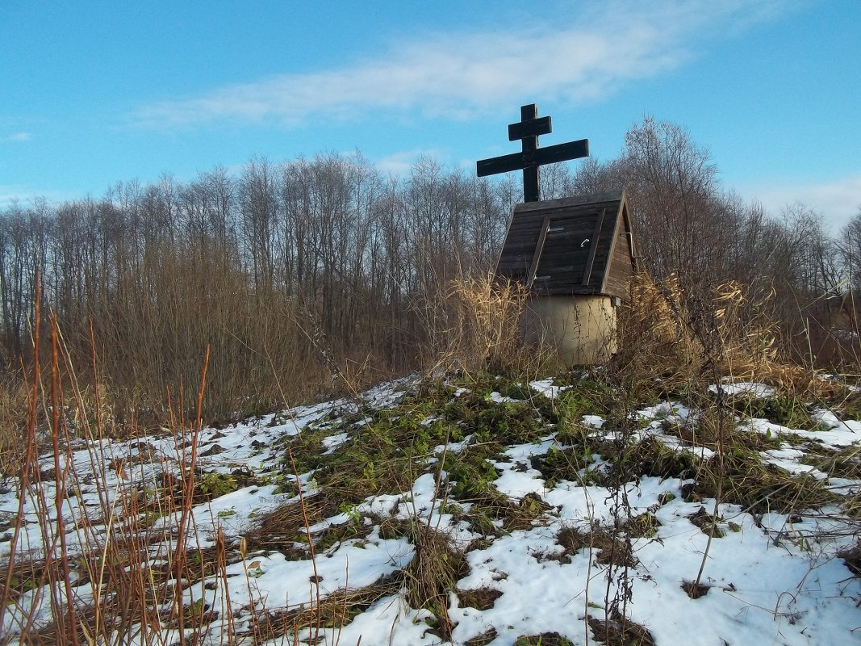

Тихвинская часовня и ключ в селе Мартыново.
Село Мартыново расположено в 50 километрах от города Красный Холм. В центре села находится церковь Парасковы Пятницы (1859г.) и если пройти 300 метров в направлении д. Дулово, то придешь к ключику (так ласково жители окрестных деревень называют ключ), упоминания о котором идут с начала 30-х годов 20 века.
Раньше от ключа была выведена простая деревянная труба, обложенная обтесанными камнями. Затем, на месте трубы, сделали небольшой деревянный сруб, а камни куда- то исчезли. В 40-50 годы около ключа строили бани, чтобы ближе набирать воду.
В 1997 году с помощью жителей села Мартыново, администрации и жителя деревни Слобода Юрия Ивановича Чистякова ключ был оборудован двумя цементными кольцами и сверху поставлен деревянный домик, также были выведены трубы в купальню, где можно искупаться, умыться, набрать воды, которая в любую жару остается холодной. Здесь же проходят и крещенские купания.
В 2005 году по благословению митрополита Тверского и Кашинского Виктора на пожертвования прихожан возле ключа была построена часовня, названная Тихвинской, в честь иконы, привезенной из Америки. Ее жителям подарила районная администрация.

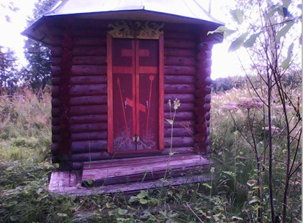

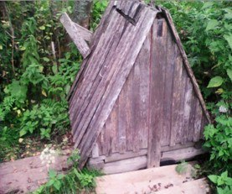
Ключи на реке Болонинка.
Село Болонино находится на горе в 5 километрах от села Мартыново. Рядом с селом протекает небольшая речка Болонинка, в которой бьет много ключей. Если спускаться от церкви Покрова Пресвятой Богородицы (1823 г.) по тропинке вниз (300м) можно обнаружить самый большой ключ.
Для которого около 30 лет назад жительница села Лобашова Раиса Петровна установила трубы, а Юдин Александр Викторович сделал ступеньки и поручни, чтобы было удобнее спускаться.
Около ключа плодородная земля, и раньше там делали рассадники для капусты. Было очень удобно, вода рядом и всегда холодная.
Водой из ключа пользуются жители и гости села.

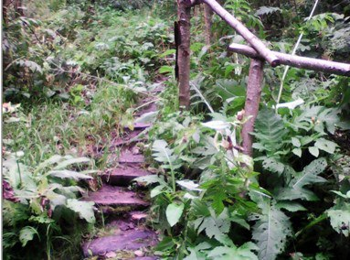
Ключи на реке Ореха.
Деревня Петряево находится в 3 километрах от села Мартыново, рядом протекает речка Ореха. У ее истока, раньше было много ключей, в настоящее время остался один. За ним присматривает и ухаживает дачник этой деревни, Горбин Алексей Иванович. На месте ключа сделана небольшая яма, обложенная досками. Чтобы удобнее спускаться сделаны лесенки.
Раньше рядом с ключом была деревянная часовня святителя Николая.
Также у ключа была кузница, удобно было студить железо в ледяной воде.
До наших дней постройки не сохранились.

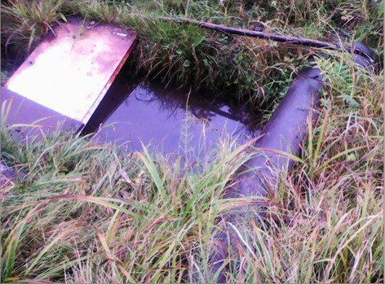

Родник «Солотик».
В центре д. Лихачёво можно увидеть ухоженную заасфальтированную, обсаженную сосенками тропинку, которая ведёт нас к роднику.
Когда и откуда появилось такое интересное название – «Солотик», сейчас уже не помнят даже старожилы. Когда начали брать воду из родника – тоже никто не помнит. У кого не спросишь – все говорят одно: «А всегда здесь брали: и себе, и скотине, кто близко жили».
Бытует версия, что когда – то, очень давно, ещё до революции, у родничка стояла часовня, а потом она «ушла» под землю, но подтверждения этому нет, это только красивая версия.
Раньше в том месте, где бил родник, был небольшой колодец, сложенный из брёвен. Родничок засорялся, когда черпали воду, со дна поднималась муть. Зимой вода замерзала.
Жители Лихачёва пожалели свой родничок.
Сделали к нему удобную тропинку и ступеньки, чтобы легко было спускаться к воде.
Собрали деньги и на месте старых, прогнивших брёвен поставили кольцо, сделали крышку в форме конуса, трубу для воды, и деревянный настил, чтобы было удобно набирать воду всем желающим.
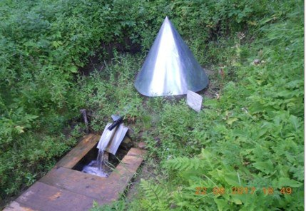
Новая жизнь у родничка – веселей его бег, чище и вкуснее вода.
Пейте, люди! И будьте здоровы!

Источник в д. Юрово

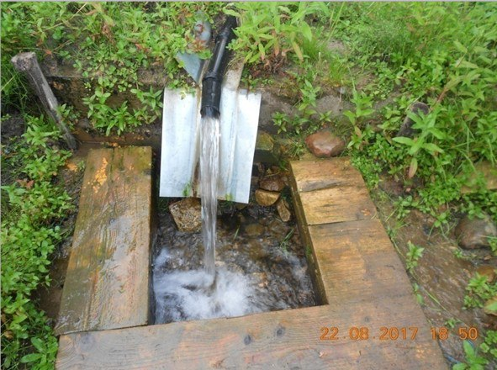
Родник располагается в конце деревни Юрово, на перекрестке 3 дорог: на Юрово, Кузьминское, Смердыни. Сколько лет назад, тысячу или две, поселились здесь наши предки, теперь уже не узнаешь. Но место это было выбрано не случайно, а благодаря неиссякаемому источнику.
В целительную силу этого святого источника, освященного с именем Параскевы Пятницы, которая считается покровительницей воды, жители верят и в настоящее время.
Около источника, в 1853 году, была установлена деревянная часовня в честь святой Великомученицы Параскевы.

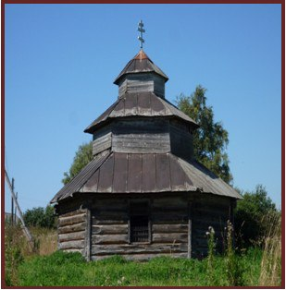

Испокон веков в Юрове отмечался престольный праздник Десятая Пятница. Жители деревни Юрово говорили о Десятой Пятнице как о «своем» празднике. На вопрос, как отмечался этот день в былые времена, коренные жители деревни отвечали: «Никто не работал. Все шли в часовню, там служили молебен. Потом ходили на святой источник, набирали воды. Батюшка святил эту воду прямо у источника. Несли эту воду домой и потом уже обедали». В более поздние годы около родника варили пиво и отмечали этот праздник все вместе. И в нашем, 21 веке, люди с удовольствием берут воду из родника. Особенно много народу приходит и приезжает к роднику на Крещение, что бы умыться и набрать святой воды, искренне веря в её целебную силу.
Пословицы и поговорки: «Идем, чтобы воды святой набрать. Мы ее весь год храним, скотину поим, сами пьем. Вода святая – первая помощница»;
«На колодец сходишь – поздоровеешь. Водичкой умоешься – весь год болеть не будешь
Великомученица Параскева Пятница
У православных христиан святая Параскева издревле пользовалась особой любовью. Ей посвящали храмы и придорожные часовни; считали ее за покровительницу полей и скота. В день ее памяти русские люди приносили в храм плоды для освящения. Святая Параскева считается целительницей душевных и телесных недугов, хранительницей семейного благополучия и счастья.
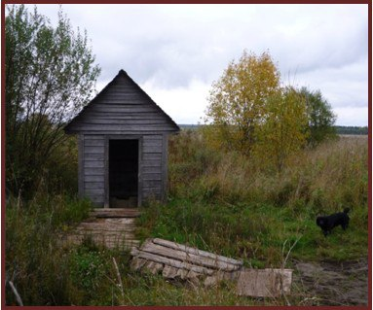

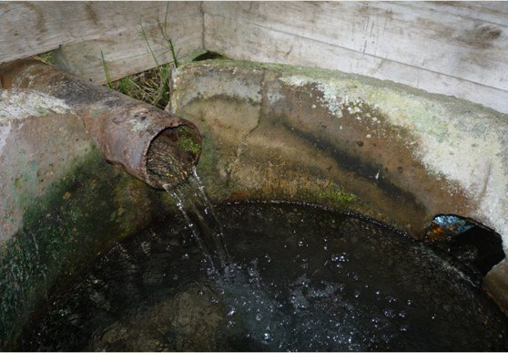

4.Практическая часть
4.1. Загрязнение источников
Продвигаясь вперед в своих исследованиях, я, наконец-то, дошёл до главного, интересующего меня вопроса: "В чем же причина загрязнения и исчезновения родников?"

Рассмотрим несколько факторов загрязнения источников:
1. Одним из основных загрязнителей воды является нефть и нефтепродукты. Нефть может попадать в воду в результате человеческой деятельности: использование нефти в качестве топлива и промышленного сырья.
2. Другие загрязнители - металлы (ртуть, свинец, цинк, медь, хром, олово, марганец), радиоактивные элементы, ядохимикаты, поступающие с сельскохозяйственных полей, стоки животноводческих ферм. Наибольшую опасность представляют ртуть, свинец и их соединения. Загрязнение водной сферы происходит в результате поступления в водоемы воды, стекающей с поверхности обработанных сельскохозяйственных угодий и частично с атмосферными осадками.
4.2 Рассмотрим причины исчезновения родников:
1. Одной из причин исчезновения родников является человеческий фактор. С появлением водопровода, люди совсем забыли о местах, которым наши предки предавали особое значение. Такими местами являлись источники воды, которые били из-под земли.
2. Еще одной причиной исчезновения родников является природный фактор. В связи с климатическим повышением температуры многие родники и мелкие водоемы постепенно затягиваются илом и в конечном итоге просто высыхают.
Что же мы можем сделать для того, чтобы не допустить исчезновения источников? С климатическим фактором, к сожалению, мы бороться не в силах, а вот с человеческим фактором можем попробовать. Ведь для родника нужно немного: колодец и домик, чтобы не осыпалась земля, и не попадал мусор. Помочь роднику - значит помочь своему здоровью, помочь родной земле сохранить свои природные богатства - наши богатства.
5.Социологический опрос
В целях исследования мною был проведен социальный опрос. Участниками стали ученики школы №2 и случайные люди города Красный Холм, которые отвечали на мои вопросы. Всего опрошенных было 20 человек.
Практическая часть.
Социологический опрос учащихся школы.
В опросе принимали участие ученики 5-11-х классов СОШ № 2 (всего 37 человек). Обработав анкеты, я получил следующие результаты.

- Использует ли ваша семья родниковую воду.
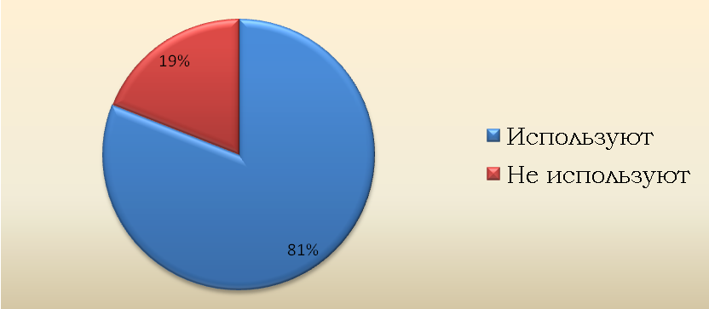

Данная диаграмма показывает, что большинство опрошенных учащихся используют родниковую воду для питья.
- Можете ли вы назвать святые источники, находящиеся в Краснохолмском районе?
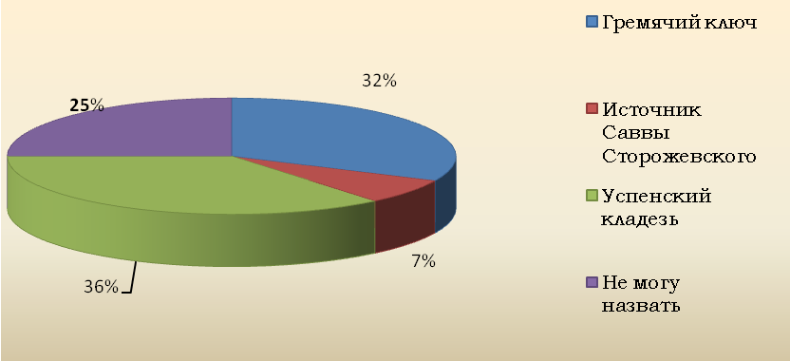

Из диаграммы мы видим:

7%- знаю два источника нашего района
25%- не знаю источник в д. Захариха
32%- не знаю источник д. Юрово
36%- нет не могу назвать источники нашего Краснохолмского района

- Как вы думаете, какая вода больше всего подходит для употребления: родниковая или водопроводная? Почему?

1

Диаграмма показывает, что большинство опрошенных считают родниковую воду наиболее подходящей для употребления, однако не могут объяснить почему, что еще раз подтверждает актуальность нашей работы и популярность источников среди населения.

- Часто ли вы посещаете святые источники и родники?

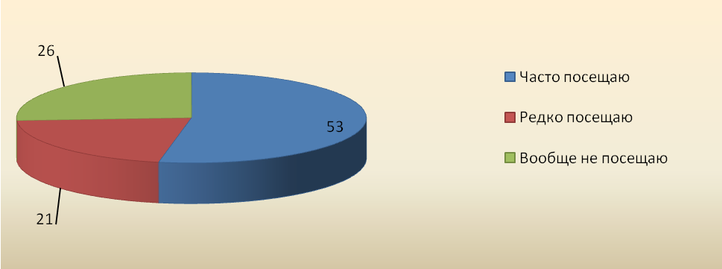

Опрос показал, что большая часть людей все-таки посещает родники и источники, хоть и редко.
- Знаете ли вы историю каких-либо родников?
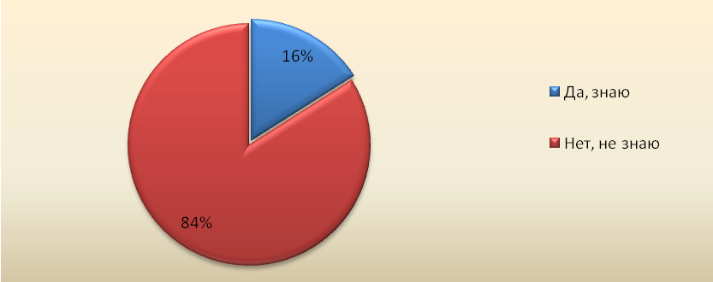

Диаграмма показывает, что историю родников и источников знает не так уж и много опрошенных, что свидетельствует, о необходимости проводит просветительскую работу среди населения с целью популяризации знаний об истории родников и источников района.

- Выводы

Подводя итоги и обобщая результаты проведенной исследовательской работы, необходимо отметить что:
- Территория нашего района и поселения богата родниковыми водами.
- Жители по мере возможности стараются пользоваться ими.
- Далеко не все родники находятся в удовлетворительном состоянии.
- Для благоустройства родников нужно финансирование и энтузиазм населения.
- Многие родники представляют собой историческую и культурную ценность.
Конечно, я изучил и описал не все родники района, а только наиболее известные. Но надеюсь, что своей работой я привлеку внимание учащихся и жителей села на проблемы наших родников.
Охрана и рациональное использование водных ресурсов – важная государственная задача, имеющая экономическое и социальное значение. Успешное её решение способствует развитию народного хозяйства и укреплению здоровья населения. Реки, моря, озера, подземные воды – все водоемы, большие и малые, должны быть чистыми. Этого требуют интересы страны. Нанести ущерб богатствам природы легко, восстановить же их неизмеримо трудно. Только комплекс мероприятий позволит полно и своевременно решить вопросы в области охраны водоемов. Особенно необходимо усилить контроль в предпаводковый период. Необходимо, чтобы администрации поселений планировали свой бюджет так, чтобы были выделены средства на исследования родников, находящихся на территории их поселений.
Засохнут родники – погибнет река – нарушится природное сообщество. Это уже не будет той Родиной, в которой живём мы сейчас. Погибнут родники – погибнет наше чувство любви к родине.

7.Заключение
. В настоящее время при современной активной хозяйственной деятельности предохранить источники от истощения и загрязнения стало непросто. Вполне понятна тревога людей, на глазах которых гибнут родники, насчитывающие многовековую историю. Сохранение их является одной из главных задач, стоящих перед нами
Исследовав родники моей окрестности, я надеялся, прежде всего, заинтересовать и привлечь как можно больше людей к сохранению и охране источников. Ведь родники открывают для нас красоту воды, именно они обладают той чудесной, лечебной силой, в которую верит человек. И именно они, как никакой другой водный объект, нуждаются в нашей заботе и бережной охране. На свете нет ничего драгоценного, чем самая обыкновенная чистая вода. Без неё нет и не будет жизни. Поэтому важно следить, чтобы вода в исследуемых родниках была всегда чистой! Сохранение природных источников воды – задача всего человечества. Помочь роднику - значит помочь своему здоровью, помочь родной земле сохранить свои природные богатства, наши богатства!
Ценность проекта
Ценность работы состоит в том, что представленный материал даёт возможность «увидеть» проблему и пути её решения глазами детей.

8. Литература.
- . Боголюбов А.С., Засько Д.Н. Методика рекогносцировочного обследования малых водоемов. – Москва, 1998
- Мухин В. Пульсирующее чудо. – Спас-Клепики: ГУП РО «Клепиковская типография», 2003. – 152 с.
- Чаус Б.Ю. Чаус З. А. Изучаем родник. Географические наблюдения. Стерлитамак-2005.
- Источники информации:
рассказы старожилов д. Лихачёво, д. Лизиково, с. Хабоцкое.
Смирнова Мария Фёдоровна – 1937 г.р.
Запевалова Валентина Дмитриевна – 1940 г.р.
Устинова Лидия Ильинична – 1935 г.р.
Бойцова Надежда Михайловна – 1949 г.р.
Ямщиков Михаил Иванович 1928 – 2014 г.
архивные данные из Государственного архива тверской области: «О дозволении подвести под часовню каменный фундамент», 1853 г.
Рассказы местных жителей:
Хоткиной Г.М., 1946 г.р, Кадушкина А.Н., 1956 г.р.
Информация о ключах записана со слов местных жителей:
Москалевой Зои Николаевны, 1947г.р, с.Мартыново; Сухановой Елены Викторровны, 1963г.р, с. Болонино; Мазовского Евгения Алексеевича, 1952г.р, д.Петряево.

